Mengapa partai berkuasa India yakin akan tetap berkuasa dalam waktu lama
Kemampuannya untuk menentukan arah perdebatan nasional dan kelincahan politiknya mendorong para pemimpin BJP untuk mengklaim bahwa mereka akan tetap berkuasa selama beberapa dekade ke depan.
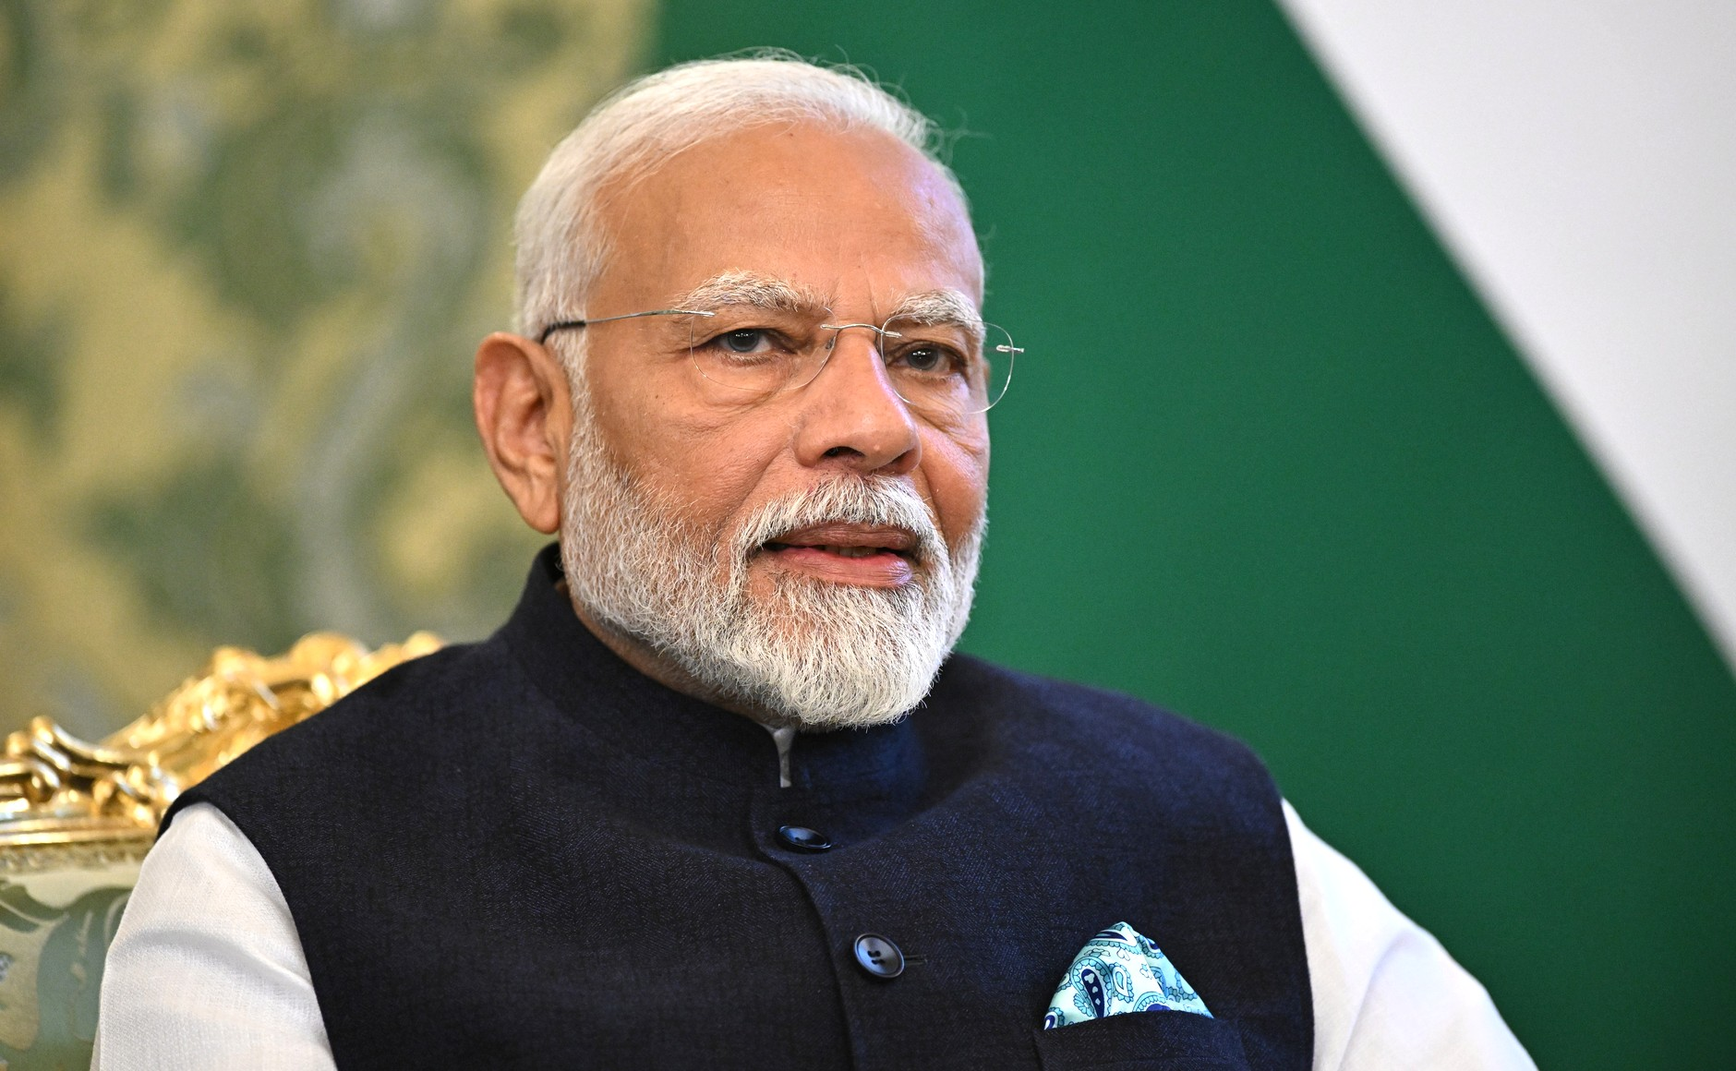
Perdana Menteri India Narendra Modi. Para pemimpin partainya mengklaim bahwa mereka akan berkuasa selama puluhan tahun. : kremlin.ru Creative Commons Attribution 4.0
Oleh: |  | Editor:
Ajay Gudavarthy - Jawaharlal Nehru University. - - |  | Bharat Bhushan - South Asia Editor, 360info
 |  | Samrat Choudhury - Commissioning Editor, 360info - -

Kemampuannya untuk menentukan arah perdebatan nasional dan kelincahan politiknya mendorong para pemimpin BJP untuk menyatakan bahwa mereka akan tetap berkuasa selama beberapa dekade ke depan.
`
Partai Bharatiya Janata (BJP) yang berkuasa telah menegaskan bahwa mereka akan berkuasa dalam waktu yang lama.
Menteri Dalam Negeri India, Amit Shah, baru-baru ini menyatakan bahwa partai tersebut akan memimpin selama 15 tahun ke depan. Sebelumnya, pada tahun 2015, ia pernah mengatakan bahwa periode 30 tahun ke depan akan menjadi era BJP.
Partai ini telah berkuasa di negara bagian Gujarat selama lebih dari dua dekade. Mereka telah memerintah India selama lebih dari sepuluh tahun dan memenangkan masa jabatan lima tahun ketiga secara berturut-turut pada Juni 2024.
Apa yang membuat BJP begitu yakin akan terus berkuasa?
BJP telah melakukan perubahan institusional yang bertujuan untuk mempertahankan kekuasaan dalam jangka panjang. Pemimpin oposisi Rahul Gandhi mengklaim bahwa partai tersebut telah menginstitusionalkan praktik-praktik curang, dan itulah mengapa pertarungan bukan melawan partai, melainkan melawan seluruh mesin negara India. Ia mencatat bahwa pemilihan umum tidak dapat adil tanpa pers yang bebas, peradilan yang independen, dan komisi pemilihan yang transparan, objektif, dan netral.
Namun, praktik curang saja tidak dapat menjelaskan keberhasilan elektoral BJP yang terus berlanjut. Ada strategi kompleks dan narasi politik yang digunakan partai untuk menarik pemilih.
Oposisi perlu mengurai strategi politik BJP.
Sepertinya BJP, yang didukung oleh organisasi induk ideologisnya, Rashtriya Swayamsevak Sangh (RSS), sedang menjalankan rencana jangka panjang.
Salah satu indikatornya adalah proses pembagian daerah pemilihan parlemen yang rentan terhadap praktik gerrymandering oleh partai berkuasa, seperti yang terjadi di Jammu dan Kashmir. Indikator lain dari strateginya untuk merebut kekuasaan adalah memecah belah partai lain untuk membentuk pemerintahan di beberapa negara bagian India, bahkan mengubah proses pemilihan komisioner pemilu untuk menguntungkan pemerintahan yang berkuasa.
Oposisi tidak memiliki strategi jangka panjang dan hanya bersifat reaktif. Mereka juga tidak sefleksibel secara politik.
Oposisi sering kesulitan untuk memberikan narasi alternatif terhadap BJP. BJP mempertimbangkan reaksi potensial dan siap memanfaatkan bahkan narasi alternatif tersebut untuk keuntungannya. Oposisi tidak mampu memprediksi tindakan BJP.
Ini, tanpa diragukan lagi, tetap menjadi tantangan terbesar bagi oposisi dalam menghadapi BJP.
Selama sepuluh tahun pemerintahan BJP di pusat, oposisi belum berhasil menyediakan perspektif alternatif terhadap agenda mayoritarian partai berkuasa.
Partai ini memiliki kritik terpisah terhadap setiap slogan dan kampanye BJP. Namun, secara keseluruhan, kritik-kritik ini tidak membentuk visi sosial alternatif.
Kampanye seputar Konstitusi dan kebutuhan sensus kasta adalah yang terdekat yang pernah dicapai oleh Partai Kongres sebagai perspektif alternatif. Namun, partai ini tidak efektif dalam menentang visi sosial BJP yang berlapis dan berakar pada dinamika mikro yang menjelaskan variasi di setiap negara bagian.
Partai oposisi Kongres di bawah kepemimpinan Rahul Gandhi, misalnya, berhasil meluncurkan kampanye seputar penyelamatan Konstitusi dan perlindungan kuota pekerjaan selama pemilu umum 2024. Kampanye ini memberikan beberapa hasil positif.
Namun, BJP yang berkuasa, yang waspada terhadap narasi kontra semacam itu, dengan cepat melakukan koreksi arah. Mereka dengan cepat mengadopsi narasi perlindungan Konstitusi. Demikian pula, mereka dengan cepat mengadopsi ide memberikan magang sebagai solusi sementara untuk masalah pengangguran pemuda yang semakin parah.
Akhirnya, BJP lah yang menetapkan kerangka acuan untuk diskursus politik, sementara oposisi hanya memiliki tanggapan ad hoc terhadapnya.
Pertimbangkan fakta bahwa BJP mendesak minoritas agama ke sudut untuk menciptakan polarisasi agama. Namun, hal itu tidak berhenti di situ. Partai tersebut juga menyesuaikan opsi dan skenario politik yang muncul dari situasi tersebut.
BJP mengantisipasi respons minoritas agama dan memasukkannya dalam perhitungan elektoralnya.
Partai ini juga membuka jalan bagi partai-partai pro-minoritas dan pro-Dalit untuk mewakili mereka dan menarik mereka dari partai-partai sekuler oposisi. Partai-partai seperti All India Majlis-e-Ittehadul Muslimeen (AIMIM) yang dipimpin Asaduddin Owaisi dan Vanchit Bahujan Aghadi yang dipimpin Prakash Ambedkar secara misterius tidak pernah bergabung dengan blok oposisi, sehingga secara tidak langsung memperkuat BJP secara elektoral. Namun, mereka tetap kritis terhadap baik BJP maupun partai-partai oposisi.
Hal yang sama berlaku untuk partai Dalit lainnya, Bahujan Samaj Party. Partai ini juga mengklaim menjaga jarak yang sama dari BJP dan blok oposisi.
BJP tampaknya mengantisipasi perkembangan ini. Namun, oposisi tidak secerdas BJP dalam mengantisipasi konsekuensi dari retorika politiknya.
Faktanya, retorika politik oposisi sering dimanfaatkan oleh BJP dengan cara yang tidak diantisipasi olehnya.
Dalam pemilihan umum Haryana baru-baru ini, misalnya, Partai Kongres mencoba memanfaatkan protes petani, pemuda yang ingin bergabung dengan angkatan bersenjata yang marah atas kontrak empat tahun sebagai Agniveers, dan pegulat wanita yang marah atas dugaan pelecehan oleh mantan ketua federasi gulat.
BJP dengan cerdik memanfaatkan protes-protes ini untuk memecah belah pemilih berdasarkan garis kasta — Jats versus non-Jats. Partai oposisi utama di negara bagian tersebut, Partai Kongres, tidak memahami sifat pembagian ini dan konsekuensinya hingga terlambat. Mereka kalah dalam pemilihan legislatif.
Demikian pula, di Maharashtra, BJP memicu sentimen anti-Maratha. Dalam pemilihan di Gujarat, mereka menggunakan sentimen anti-Patel dan kemudian anti-Rajput untuk memenangkan pemilihan.
BJP juga mempromosikan lawan-lawannya sendiri dan kemudian menempatkan mereka dalam proses politiknya untuk keuntungan elektoral. Inilah yang dilakukannya dengan Partai Aam Adami (AAP), hampir membantu menciptakan partai tersebut melalui gerakan “India Against Corruption” dan kemudian memproyeksikannya sebagai rival utama untuk melemahkan Kongres. AAP secara efektif memotong suara Kongres, seperti yang terlihat di Delhi dan Punjab.
Akhirnya, BJP mencegah perkembangan narasi alternatif dengan terus-menerus membombardir publik dengan berbagai slogan, kebijakan, dan kampanye. Begitu satu narasi mulai goyah, BJP beralih ke narasi berikutnya.
Selain itu, kelincahannya dalam menciptakan gangguan dan kekacauan di parlemen membuat oposisi tidak mampu memberikan kritik yang konsisten.
Pada dasarnya, BJP mendahului respons oposisi, sementara oposisi hanya merespons apa yang dilakukan BJP. Oleh karena itu, oposisi terus kesulitan untuk mendominasi ruang pikiran pemilih.
Kemampuan untuk menetapkan syarat-syarat perdebatan inilah yang ada di benak para pemimpin BJP ketika mereka mengatakan bahwa mereka akan tetap berada di sini untuk waktu yang lama.
Ajay Gudavarthy adalah Associate Professor di Pusat Studi Politik, Universitas Jawaharlal Nehru, New Delhi.
Diterbitkan pertama kali di bawah lisensi Creative Commons oleh 360info™.
`
Artikel ini diterjemahkan menggunakan alat kecerdasan buatan otomatis yang berpotensi memiliki kesalahan, kesilapan dan ketidakakuratan. Berbagai upaya sudah dilakukan untuk memastikan kejelasan dan koherensi, terjemahan ini bisa saja tidak lengkap dalam menangkap nuansa, intonasi dan tujuan dari teks aslinya. Untuk versi yang tepat, silakan merujuk pada artikel aslinya.
`
Artikel ini pertama kali dipublikasikan tanggal 06 Jan 2025 di bawah lisensi Creative Commons oleh 360info™

